

Профориентационная встреча в Жлобинском зональном ЦГЭ.
14 мая 2026 года старшеклассники 11‑го класса из средней школы № 12 города Жлобина побывали на увлекательной профориентационной встрече в лабораторном отделе Жлобинского зонального ЦГЭ.
Ребята не просто слушали лекции, а погрузились в настоящую научную атмосферу: посетили основные лаборатории, увидели современное аналитическое оборудование, познакомились с рабочими местами специалистов разных профилей и даже рассмотрели образцы материалов, с которыми ежедневно работают сотрудники.
Важной частью мероприятия стали показательные опыты от специалистов лабораторного отдела – они наглядно показали, как устроена работа в лаборатории. А самое интересное: выпускникам дали возможность самим попробовать выполнить несложные задачи, словно они уже настоящие сотрудники!
В завершение встречи учащиеся смогли задать все интересующие вопросы, обсудить свои профессиональные планы и получить ценные советы от профессионалов.

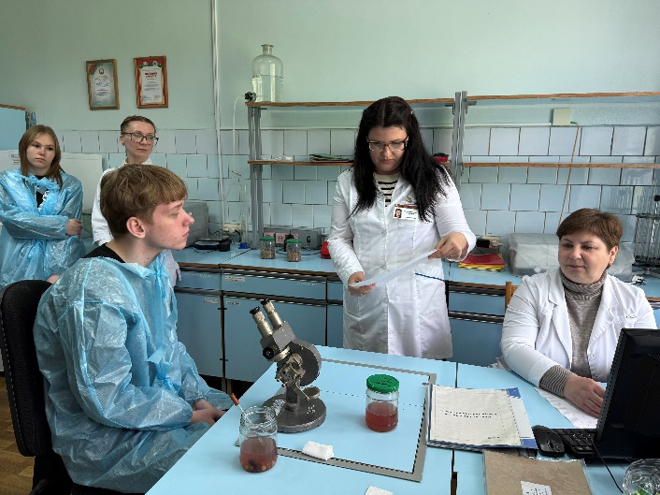 | 